Préparation d’une séquence d’apprentissage
Géo.1.
Préparation d’une activité pédagogique

Durée de l’activité : 3 x 50 minutes.
Branche(s) : Éveil Géographique.

- Sujet :

Géographie : Les régions, les communautés et les provinces de Belgique.

- Compétence(s) visée(s) (Programme des études) :

Par l’intermédiaire de situations concrètes, découvrir progressivement :
- la variété des types de cartes (routières, géographiques…);
- la diversité des informations quantitatives et qualitatives fournies par les cartes
(légendes, sigles, couleurs…);
- la difficulté de choisir le type de carte répondant le mieux à un problème posé;
- la démarche à suivre pour accéder à la carte adéquate dans un atlas. 765
• Sur une carte de Belgique, grâce à l’utilisation de repères spatiaux, localiser:
- sa commune;
- les provinces et leur chef-lieu, les régions;
- la Meuse, la Sambre, l’Escaut et les cours d’eau proches de sa commune;
- les villes proches de sa commune ainsi que Namur, Liège, Charleroi, Bruxelles, Anvers,
Gand...
• Sur une carte d’Europe, grâce à l’utilisation de repères spatiaux, localiser:
- la Belgique;
- des États de l’Union européenne. 768

- Objectif(s) poursuivi(s) :

Au terme de l’activité, l’E sera capable de :
- citer et situer les régions de la Belgique,
- citer et situer les 10 provinces belges, ainsi que leur chef-lieu,
- associer les provinces aux régions correspondantes.

- Déroulement de l’/des activité(s) :
 | Collectif | Ateliers | Groupes | Individuel
- Situation mobilisatrice (susciter le désir d’apprendre) :  Découverte à partir de puzzles de la Belgique.  2. Étapes suivantes :  - Mise en situation :  - 1er puzzle à réaliser ensemble au TN : Rappel des 3 communautés et des 3 régions de Belgique.  - 2ème puzzle à réaliser par groupes de 2 Es : reconstituer la Belgique (10 pièces au puzzle).  - Mise en commun :  - « Que représente chaque pièce du puzzle ? »  R.A : Les provinces de Belgique.  - « Combien y’en-a-t-il ? »  R.A : 10.  - « Dans quelle province sommes-nous ? »  R.A : La province de Namur.  - « Qu’est-ce qu’une province ? » (Recherche au dictionnaire).  R.A : Partie d’un pays ayant un caractère propre, des traditions,  sauf la capitale.  - Recherche des noms des provinces :  - Recherches via les connaissances des enfants, l’atlas, etc.  - Placement sur le puzzle de la Belgique.  - Synthèse :  - Faire coller le puzzle à un élève par groupes, les autres reçoivent la carte muette sur une feuille.  - Compléter le nom des provinces, leur chef-lieu (= mini-capitale) et quelques informations sur chacune d’elles.  - Exercices. | X  X  X  X  X |  | X | X

- Matériel disponible :

- Cartes vierges de la Belgique.
- Puzzles.
- Synthèse et exercices.

- Matière enseignant :

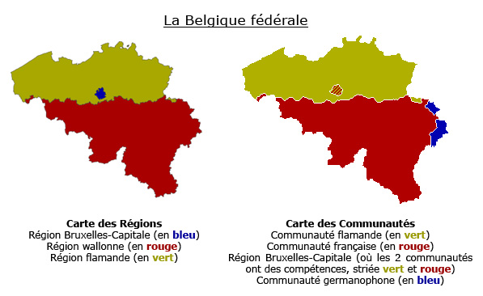

Province : Partie d’un pays ayant un caractère propre, des traditions, à l’exclusion de la capitale.

Chef-lieu : Ville qui est le centre administratif d’une circonscription territoriale.

Capitale : Ville qui occupe le premier rang hiérarchique dans un état, une province. Siège du gouvernement. La capitale n’est pas toujours la plus grande ville du pays.

Les dix provinces et leur chef-lieu :

Province. | Chef-lieu.
Namur | Namur
Liège | Liège
Limbourg | Hasselt
Hainaut | Mons
Luxembourg | Arlon
Brabant Wallon | Wavre
Brabant Flamand | Leuven
Anvers | Anvers
Flandre orientale | Gand
Flandre occidentale | Bruges

